领衔人公开课、讲座开设汇总表
序号 | 执教者 | 公开课/讲座内容 | 时间 | 组织单位 | 级别
1 | 倪敏 | 《角的初步认识》 | 2024年11月 | 常州市教师发展学院 | 市级
2 | 倪敏 | 立足数学实践，构建实践型育人方式 | 2024年11月 | 常州市教师发展学院 | 市级
3 | 倪敏 | 构建实践性育人方式 | 2024年9月 | 新北区教师发展中心 | 区级
4 | 倪敏 | 以小人书为载体，开展数学学科实践 | 2024年11月 | 新北区教师发展中心 | 区级

领衔人公开课、讲座开设情况材料
序号 | 公开课/讲座证书 | 网上公示链接
1 | 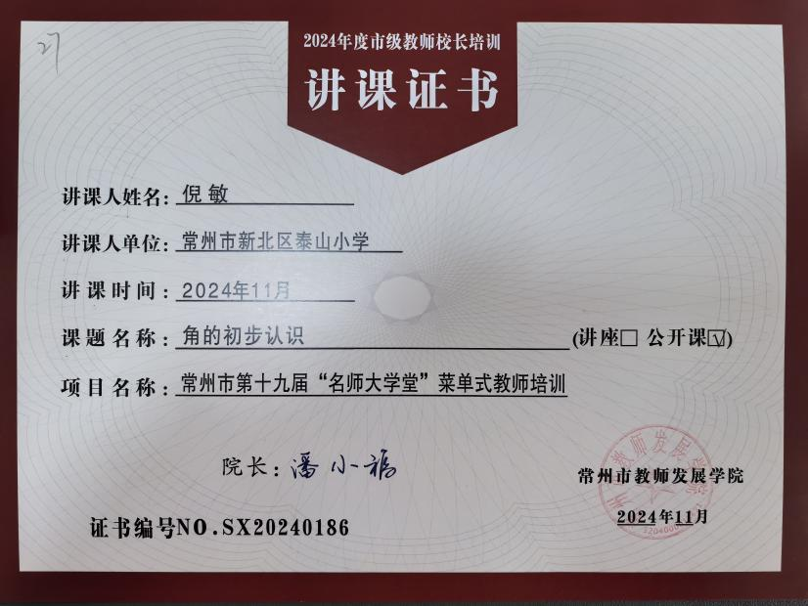
2 | 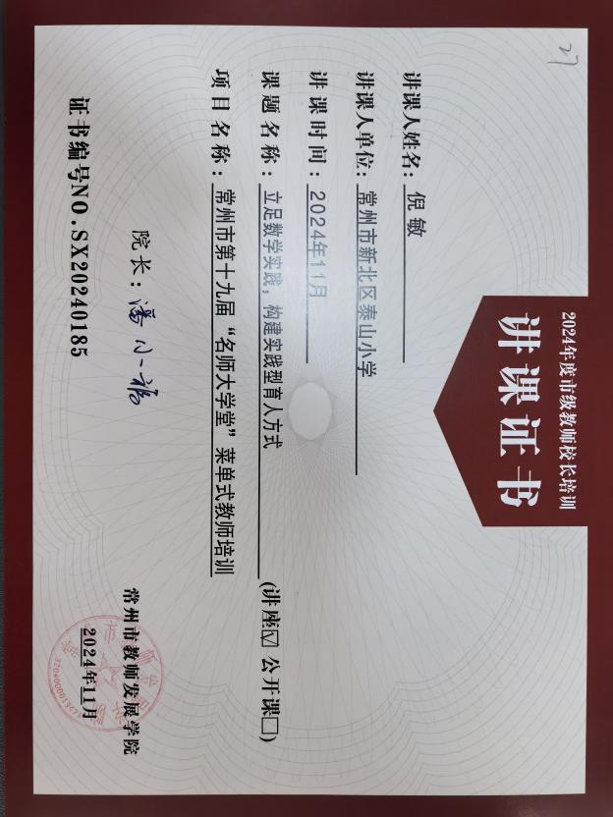
3 | 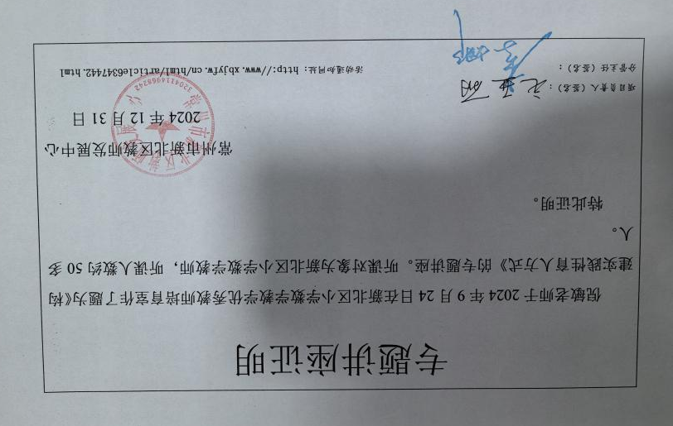
4 | 